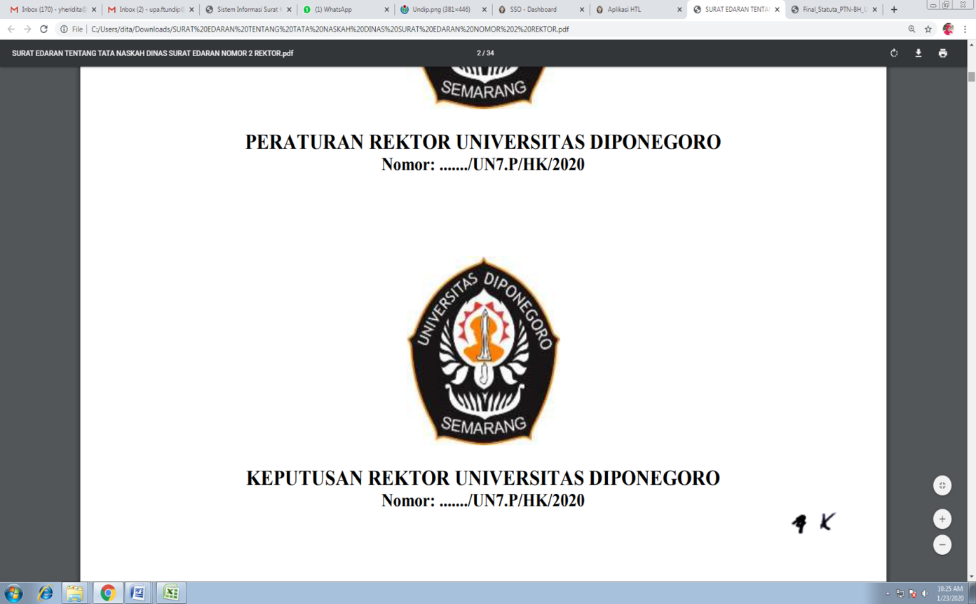

**KEMENTERIAN PENDIDIKAN, KEBUDAYAAN, RISET DAN TEKNOLOGI**

**UNIVERSITAS DIPONEGORO**

**FAKULTAS TEKNIK**

Departemen Teknik Kompputer

Jalan Prof. Sudarto, S.H.

Tembalang Semarang Kode Pos 50275

Tel. (024) 7460055, (024) 7460053, Faks. (024) 7460053

www.ft.undip.ac.id email: teknik@undip.ac.id

**FORM PERUBAHAN TUGAS AKHIR (TA-1A)**

Nama : Akhmad Ali Sajidin

NIM : 21120116130037

Tugas Akhir Lama:

Judul TA : Sistem Pendukung Keputusan Penentuan Lokasi Embung dengan Menggunakan Metode Višekriterijumsko Kompromisno Rangiranje (VIKOR)

Pembimbing 1 : Ike Pertiwi Windasari, S.T., M.T. (paraf: )

Pembimbing 2 : Yudi Eko Windarto, S.T., M.Kom. (paraf: )

Tugas Akhir Baru:

Judul TA : Sistem Pendukung Keputusan Penentuan Lokasi Embung dengan Menggunakan Metode Višekriterijumsko Kompromisno Rangiranje (VIKOR)

Pembimbing 1 : Ike Pertiwi Windasari, S.T., M.T. (paraf: )

Pembimbing 2 : Dania Eridani S.T., M.Eng. (paraf: )

Menyetujui, Semarang, Mei 2023

Koordinator TA Pemohon

Ilmam Fauzi Hashbil Alim, S.T., M.Kom Akhmad Ali Sajidin

NIP. H.7.199611182022101001 NIM.21120226130037